Запрос коммерческого предложения

«27» февраля 2018 года

Уважаемые господа!

Строительная компания приглашает вас принять участие в процедуре выбора подрядной организации для выполнения работ по проектированию дороги (заезда в дачный поселок). Просим предоставить информацию о стоимости выполнения работ, согласно характеристикам, указанным в Техническом задании. (Приложение № 1 к настоящему запросу).

Срок выполнения работ: _____________

- Коммерческие предложения необходимо представить в электронном виде, посредством направления на электронную почту: 20smr18@mail.ru
- Коммерческое предложение должно соответствовать требованиям Технического задания в полном объеме, с соблюдением всех указанных условий Заказчика.
- Коммерческое предложение должно содержать информацию об опыте выполнения работ, аналогичных предмету настоящего запроса.
- Организация – подрядчик обязательно должна состоять в СРО и предоставить выписку из реестра СРО в качестве приложения к коммерческому предложению.
Ценовые предложения принимаются с 28.02.2018 г. по 14.03.2018 г.

Ответ на запрос не влечет за собой возникновения каких-либо обязательств заказчика.
Приложение:
- Техническое задание.

Приложение № 1
к запросу коммерческого предложения

Техническое задание

1 | Наименование и объем работ | Проектирование дороги (заезд в дачный поселок)
2 | Срок выполнения работ
3 | Место выполнения работ | Район расположения объекта, Московская область
4 | Описание проекта | Участки Заказчика - размежеванный треугольник с к/н 50:09:0070414:350-392 (План в приложении 2).  Длина дороги около 300 м, категория 5.  Дорога будет проходить от Сабурово.  Земля - неразмежованная госсобственность.  Дорога V категории.  Сложность проекта - по границе между Солнечногорским и Красногорским районами протекает речка Банька, которой фактически нет – сухая земля), но на карте и в геодезических документах – есть. Эта речка является притоком Москвы-реки 1 категории.  Требуемые согласования производятся в Красногорском районе силами Заказчика.
5 | Требования к подрядчику | - Обязательное подтверждение членства в реестре СРО путём предоставления выписки из реестра СРО сроком действия в один календарный месяц с даты ее выдачи и выдаваемой на основании ч. 4, 5 ст. 55.17 Градостроительного Кодекса РФ в срок не более чем три рабочих дня со дня поступления запроса о выдаче данного документа. Форма такой выписки установлена Приказом Ростехнадзора от 16.02.2017 № 58 "Об утверждении формы выписки из реестра членов саморегулируемой организации".  - Опыт работ, аналогичных предмету данного запроса КП не менее 1 года.  - Стоимость работ, подтверждается расчетами, сметой на ПИР.
6 | Форма предоставления документации | Документация предоставляется в бумажном и электронном виде в 2-х экземплярах. Формат файлов должен быть совместимым с программой AutoCad (dwg)

Приложение 2
к запросу коммерческого предложения

Вариант 1
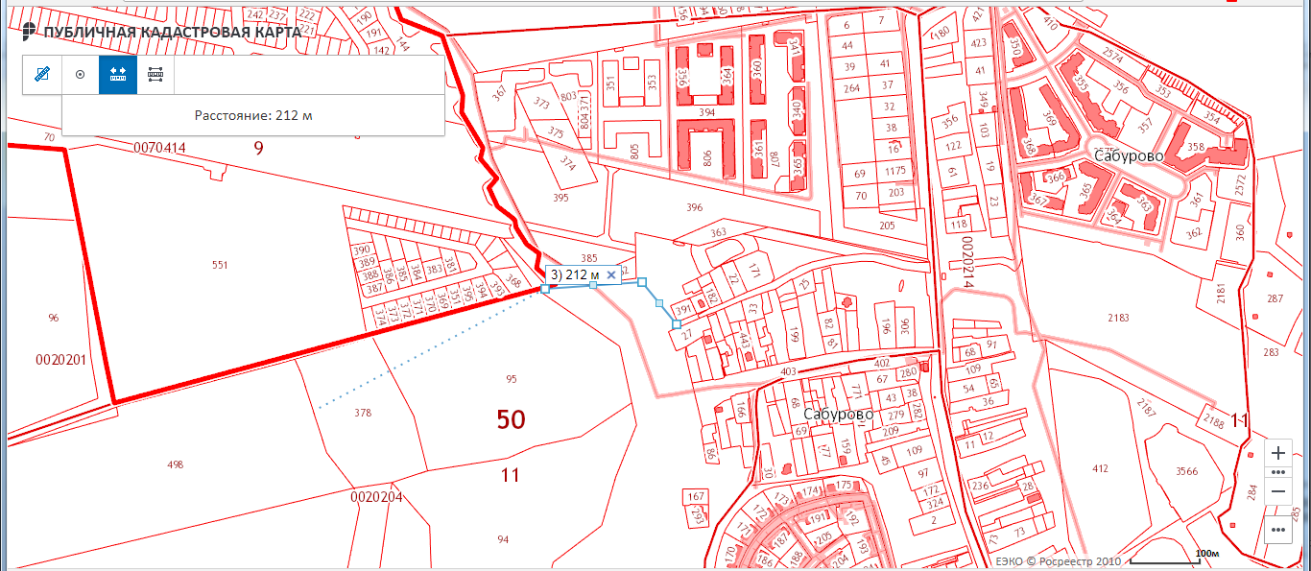
Вариант 2
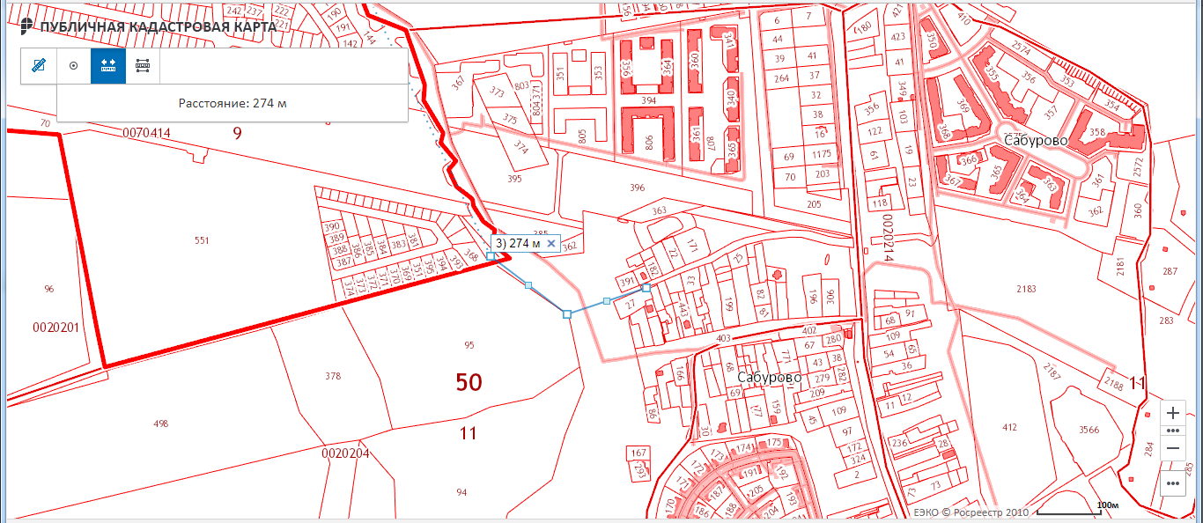
Вариант 3
